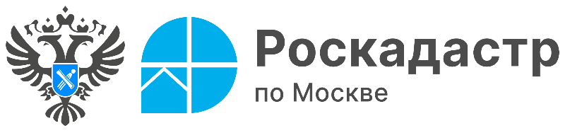

Эксперты столичного Роскадастра ответили на вопросы
выдачи сведений из ЕГРН
В столичный Роскадастр продолжают поступать вопросы граждан
о порядке выдачи сведений из ЕГРН, содержащих персональные данные собственника недвижимости. В рубрике «вопрос-ответ» эксперты компании рассказали о возможности получения таких выписок.
Вопрос: Я являюсь кредитором физического лица. Вправе ли я получить сведения из ЕГРН о составе имущества своего должника?
Ответ: Информация о принадлежащих/принадлежавших физическому лицу объектах недвижимости является сведениями ЕГРН ограниченного доступа, предоставление их по запросам кредиторов не предусмотрено.
Выписки из ЕГРН, содержащие персональные данные собственника, предоставляются только лицам, указанным в статье 62 Закона № 218-ФЗ
«О государственной регистрации недвижимости», к которым кредиторы должника не отнесены.
Вопрос: Как в данной ситуации можно получить выписку из ЕГРН, содержащую персональные данные собственника?
Ответ: Получить такую выписку из ЕГРН можно несколькими способами:
- попросить собственника заказать выписку самостоятельно;
- обратиться к собственнику недвижимости с просьбой направить заявление об открытии персональных данных в выписках из ЕГРН;
- обраться к нотариусу, однако для этого потребуется обосновать свой запрос.
«В этом случае третьему лицу для выдачи выписки из ЕГРН с персональными данными собственника недвижимости необходимо предоставить нотариусу письменные доказательства, подтверждающие наличие обстоятельств, необходимых для защиты своих прав и законных интересов», - отметила заместитель директора филиала ППК «Роскадастр» по Москве Александра Смирнова.
Вопрос: Каким способом можно подать заявление об открытии персональных данных в выписках из ЕГРН?
Ответ: Подать заявление об открытии персональных данных в ЕГРН можно лично в Центрах государственных услуг «Мои документы» или в электронной форме через личный кабинет на сайте Росреестра.
В соответствии с частью 1 статьи 36.3 Федерального закона от 13 июля 2015 года № 218-ФЗ «О государственной регистрации недвижимости» отметка вносится в ЕГРН в срок не более трех рабочих дней с момента поступления заявления об открытии персональных данных.
Напомним, получить общедоступные сведения из ЕГРН в электронном виде может любое заинтересованное лицо, воспользовавшись сервисами Росреестра и Роскадастра, либо Единым порталом государственных и муниципальных услуг.
По любым вопросам, касающимся деятельности учреждения, можно обращаться по номеру Ведомственного центра телефонного обслуживания (ВЦТО) 8-800-100-34-34 (звонок бесплатный).

Контакты для СМИ
Пресс-служба филиала ППК «Роскадастр» по Москве
+ 7 (495) 587-78-55 (вн.23-33)
press@77.kadastr.ru
kadastr.ru
Москва, шоссе Энтузиастов, д. 14

